Panoramaeffekt neu entdecken: Hettich stellt die zweite Generation des Falttürbeschlags WingLine L vor
Komfort trifft Design: Optimierte Bauteile für höchste Laufperformance mit modernem Design

Für Hettich ist die konsequente Optimierung seiner Produkte Herzenssache. Was gut ist, kann noch besser werden: Die überarbeitete Beschlaglösung WingLine L bietet präzise Laufeigenschaften und einen beeindruckenden Panoramaeffekt: Mit nur einer Handbewegung öffnen sich die Falttüren und geben mühelos den gesamten Schrankinhalt frei. Durch umfassende Optimierungen öffnet sich das System nun schneller und einfacher, ist montagefreundlicher und individuell anpassbar.

Der neue WingLine L zeichnet sich durch optimiertes Laufverhalten aus, das eine besonders leise und sanfte Bewegung realisiert: Weiterentwickelte Lauf- und Führungsteile bieten eine präzise und stabile Führung, während individuell einstellbare Öffnungs- und Dämpfungsgeschwindigkeiten den Bedienkomfort auf persönliche Bedürfnisse abstimmen lassen. Anwender haben die Wahl zwischen dem grifflosen Push-to-Move-System und der Pull-to-Move-Silent-Variante mit klassischem Griff.

Flexible und platzsparende Gestaltungsmöglichkeiten
Als platzsparende Alternative zur Drehtür eignet sich das WingLine-System für Wohn- und Schlafräume, Küche und Arbeitszimmer. Die versteckte Beschlagtechnik sorgt für eine hochwertige Optik, da keine Profile am Möbelboden sichtbar sind. Bei einem minimalen Türeinsprung bleibt die Falttür sicher in Offenstellung stehen, ohne in das Schrankinnere zurückzufedern. Schubkästen und Auszüge gleiten sicher am Beschlag vorbei, so dass breite Schubkästen optimalen Stauraumzugriff ermöglichen.

Durchdachtes Design, einfache Montage
Die neuen Komforteinheiten öffnen die Türen nicht nur deutlich schneller und einfacher, sondern überzeugen zudem mit ästhetischem Design: Erhältlich in verschiedenen Farben und Oberflächen, harmonieren sie perfekt mit der jeweiligen Korpusfarbe.
Für ein sauberes Fugenbild im geschlossenen Zustand sorgen die neuen, verstellbaren Mittelscharniere. Die Montage gestaltet sich durch neue Einstellmöglichkeiten und intelligentes Montagezubehör besonders einfach, so kann auch eine Person den WingLine L mühelos installieren. Identische Bohrpositionen erleichtern den Wechsel auf das neue System und vereinfachen die Integration in Fertigungsprozesse.

Mit der neuen WingLine L-Generation vereint der Beschlagspezialist Komfort, Flexibilität und innovatives Design und erfüllt damit höchste Ansprüche moderner Wohnwelten.

Folgendes Bildmaterial steht im Menü ”Presse” auf www.hettich.com zum Download bereit:
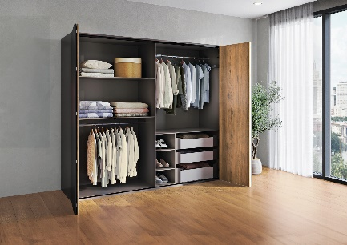
P102_a
Immer wieder beeindruckend – der Panoramaeffekt: Mit nur einer Handbewegung öffnen sich die Falttüren und geben den gesamten Schrankinhalt frei. Dank optimierter Systemkomponenten des WingLine L öffnet sich der Schrank nun noch schneller, einfacher und leiser. Foto: Hettich

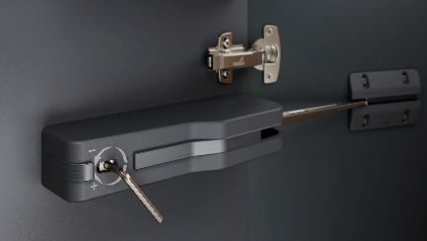
P102_b
Die Komforteinheit des WingLine L wurde mit viel Liebe zum Detail neugestaltet. Der besondere Clou ist die mittels Inbus individuell einstellbare Öffnungs- und Dämpfungsperformance. Foto: Hettich

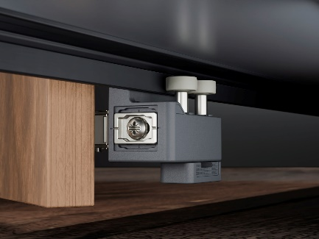
P102_c
Präzision und Stabilität beim Öffnen und Schließen: Die neuen, montagefreundlichen WingLine L Führungsteile ermöglichen eine exakte und sichere Türführung. Fotos: Hettich

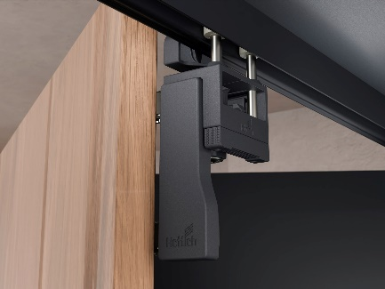
P102_d
Leichter Lauf und kaum hörbar: Die optimierten Lauf- und Führungsteile zeigen eine beeindruckend sanfte und leise Bewegungsperformance. Fotos: Hettich

Über Hettich
Hettich wurde 1888 gegründet und gehört heute zu den weltweit größten und erfolgreichsten Herstellern von Möbelbeschlägen. Stammsitz des Familienunternehmens ist Kirchlengern im Möbelcluster Ostwestfalen. Rund 8.600 Kolleginnen und Kollegen arbeiten gemeinsam daran, unsere zukunftsfähigen Lösungen in über 100 Länder zu liefern. Die Marke Hettich steht mit ihrem Unternehmensversprechen „It's all in Hettich“ für ein umfassendes Leistungsportfolio, das sich weltweit konsequent an den Bedürfnissen der Kunden orientiert. Nachhaltiges Handeln unter sozialen, gesellschaftlichen und ökologischen Aspekten hat dabei traditionell schon immer höchste Priorität. www.hettich.com

